# 判断语句05-综合训练01

## 教学目标

## 掌握分支结构语句的用法

## 教学内容

1. if…else的综合训练
2. switch

3 三目运算

**课后作业**

回顾分支结构语句的定义和概念，熟悉分支语句的用法

**练习题**

从键盘输入三个整数a、b、c，要求将输出的数据按从大到小排序后输出

## 成果展示

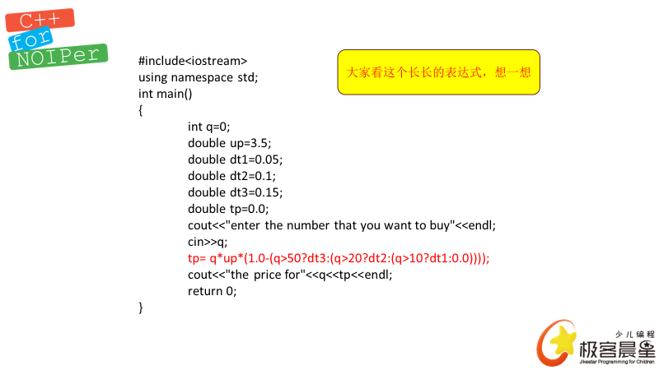

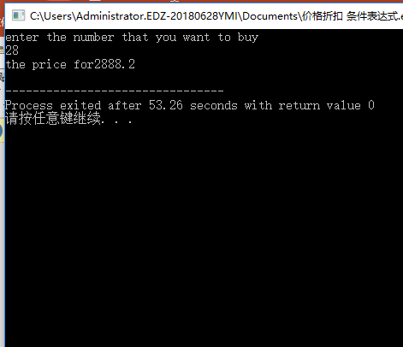

练习题代码：

#include<stdio.h>  
int main()  
{  
int a,b,c,t;  
cin>>a>>b>>c;  
if(a<b)  
{t=a;a=b;b=t;}  
if(a<c)  
{t=a;a=c;c=t;}  
if(b<c)  
{t=b;b=c;c=t;}  
cout<<a<<b<<c<<endl;  
return 0;  
}